客服热线网点版扫码登录教程

1、打开客服热线网点版原客户端会自动升级到最新版本（v20240510），输入客服热线网点版账号，直接扫码登录即可；如果未升级，手动下载链接：http://ydnbsw.yundasys.com:31083/view/noticeInfo.html?id=10037&cid=16
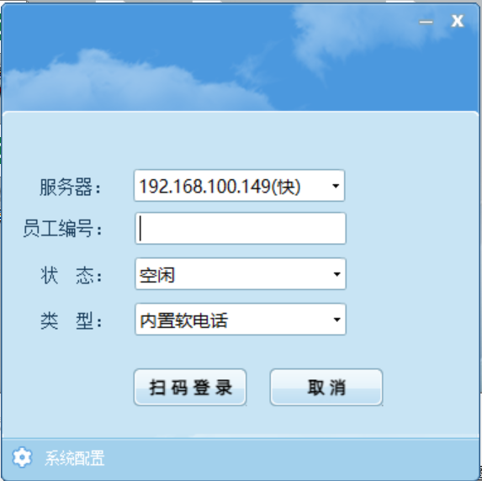
2、扫码登录：打开客户端，输入员工编号（即韵呼宝账号，不是工号），点击扫码登录弹出扫码登录二维码，打开手机app韵达空间直接扫码登录即可，扫码的工号必须与输入的韵呼宝账号属于同一个网点；
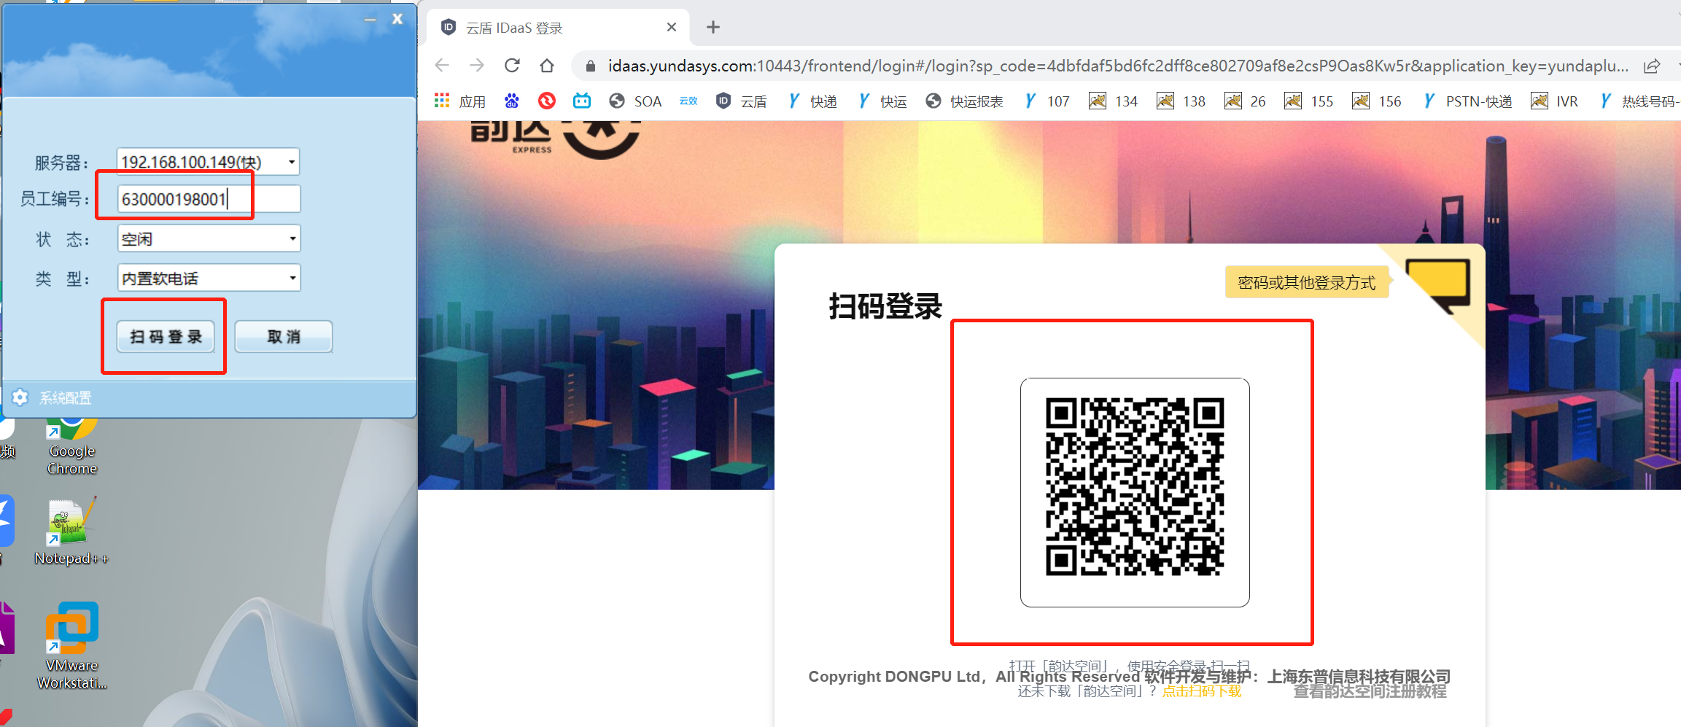

3、未输入员工编号或输入的员工编号不属于扫码工号所属的网点，会有如下提示，有疑问按提示电话联系咨询；
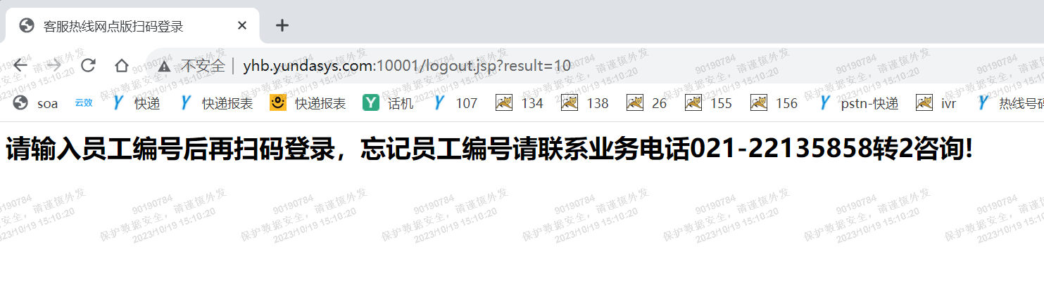
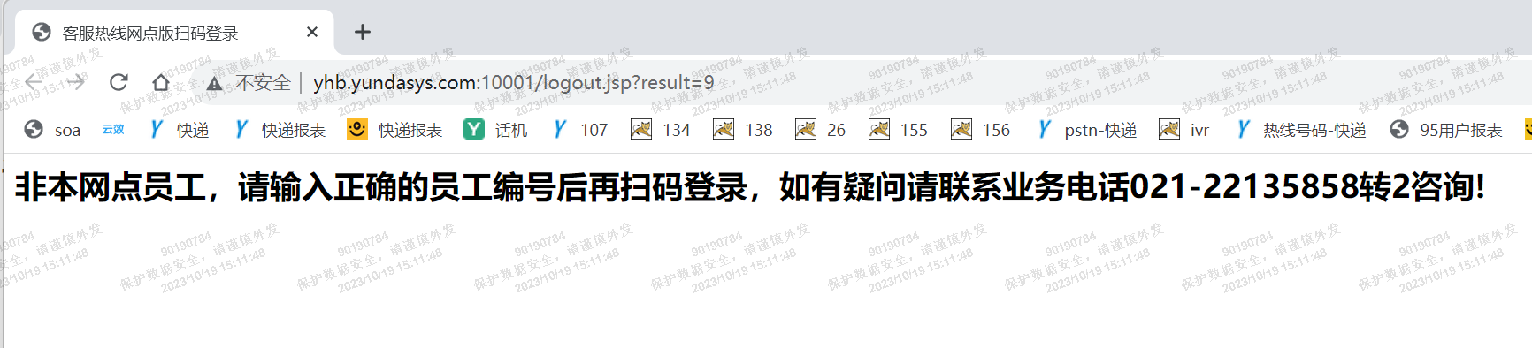

4、输入的员工编号如果已登录，扫码登录时会提示已登录的工号，同一个网点账号共用，内部沟通确认或者钉钉、飞书搜索工号与之沟通；
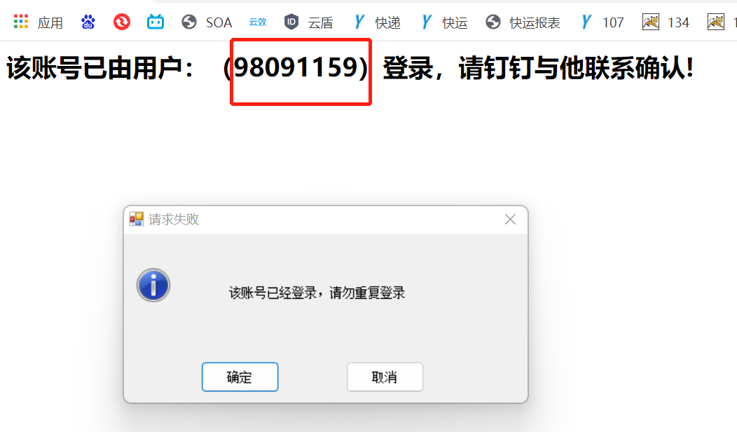

5、操作如有问题，钉钉联系吴祸-90190784、蔡俊翔-98091159、张建军-98091780处理；手机韵达空间如有问题，拨打it服务台电话95269999-1；

